Результаты анкеты-опроса МДОУ «Детский сад №107» 03.02.2020
Форматы использования конструктора
Huna-MRT-Роботрек по образовательной робототехнике

(Всего присутствовало на методическом объединении 12 человека)

Вопрос 1. Насколько актуальна для Вас тема?
АКТУАЛЬНА - 12 человека 100 %
ТРУДНО СКАЗАТЬ - 0 %
НЕ АКТУАЛЬНА – 0 %

Вопрос 2. Узнали ВЫ что – ни будь новое для себя?
ДА – 10 человек – 59, 4 %
НЕТ – 2 человека – 6, 2 %
ЧАСТИЧНО – 0%

Вопрос 3. Насколько последовательно и логично был изложен опыт работы?
5 баллов – 11 человек – 96, 8 %
4 балла – 1 человек – 3, 2 %
3 балла – 0%
2 балла – 0%
1 балл – 0%

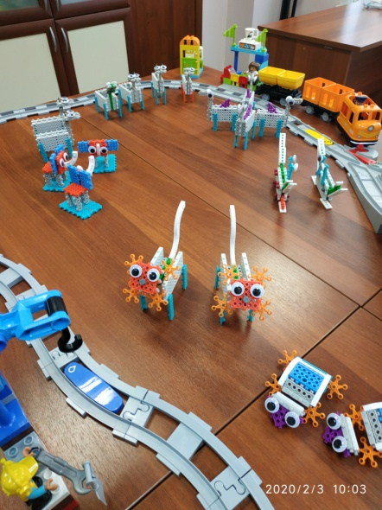
Информационная справка о

проведении мастер - класс

Форматы использования конструктора
Huna-MRT-Роботрек по образовательной робототехнике

В рамках реализации инновационного проекта «Современный детский сад – островок счастливого детства» «Развитие познавательной активности, креативного мышления воспитанников дошкольного образовательного учреждения средствами современных игровых учебно – методических комплексов. Образовательная робототехника» в МДОУ «Детский сад №107» состоялся мастер – класс.

Целевая аудитория: старшие воспитатели и воспитатели

Цель: представление опыта работы дошкольного учреждения с конструктором Huna-MRT-Роботрек.

Задачи:
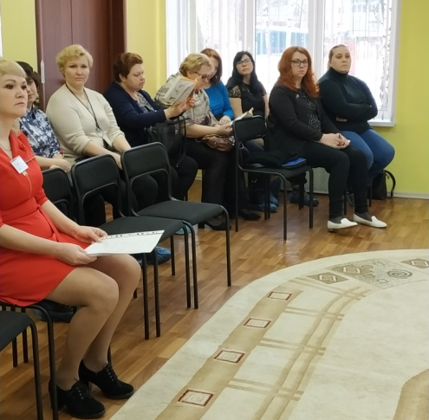
1. Представить актуальные вопросы и проблемы организации
работы с конструктором Huna-MRT-Роботрек

2. Показать основные формы работы и технологии
использования конструктора по образовательной робототехнике.

3 . Представить УМК дополнительной образовательной
программы дошкольного образования «Роботенок»

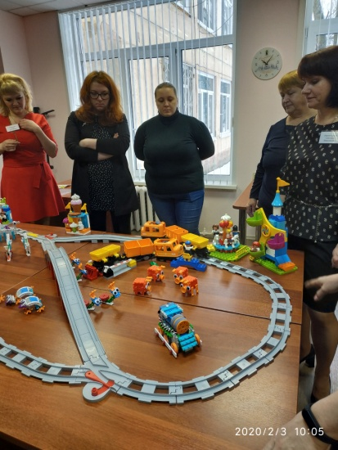
Предполагаемый результат:

Представлена дополнительная общеобразовательная общеразвивающая программа дополнительного образования «Роботенок»

Представлены образовательные ситуации проектной деятельности «Сафари - парк»

